**Instrucciones para la ejecución del programa**

El IDE utilizado para nuestro proyecto es ***Netbeans 12.4***, para ejecutar el proyecto desde GitHub es necesario clonarlo de la siguiente manera:

En la barra de menú de Netbeans, abrir la opción *Team*, seguido de *Git* y finalmente en *Clone*

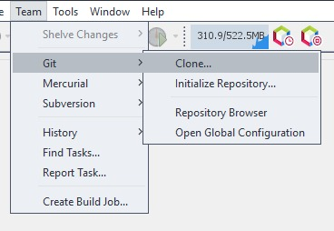

Al darle clic, se abrirá la siguiente ventana:

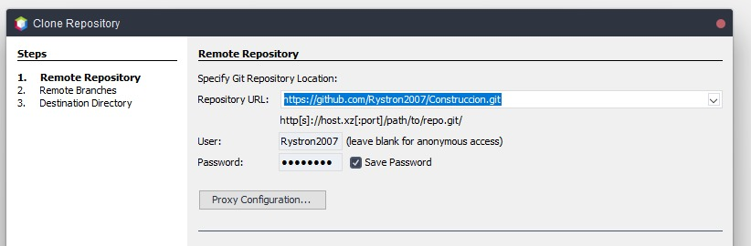

Aquí se deberá pegar la URL de GitHub : <https://github.com/Rystron2007/Construccion.git>

Y proceder a iniciar sesión de su cuenta de GitHub.

Al dar clic en siguiente, aparecerán dos *Branches*, se debe seleccionar solo la de ***master*** que es donde se encuentra el proyecto. 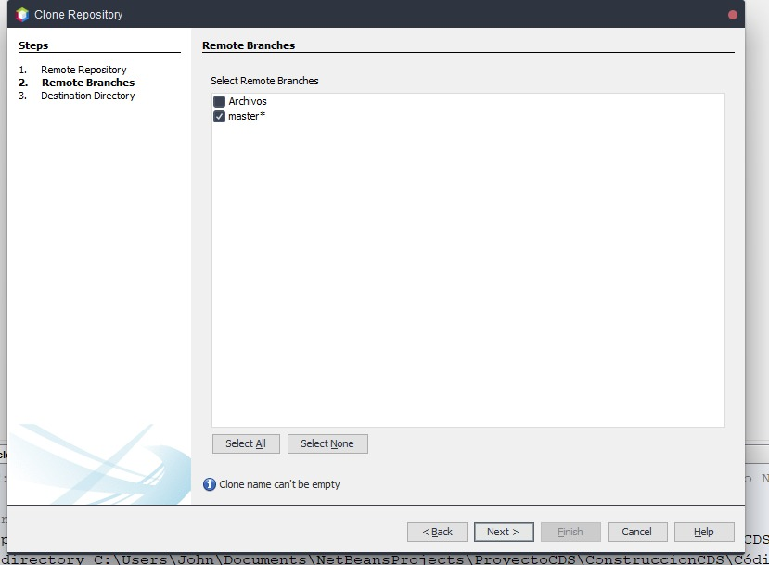

Clic en siguiente y seleccionará el destino donde desea guardarlo y clic en Finalizar.

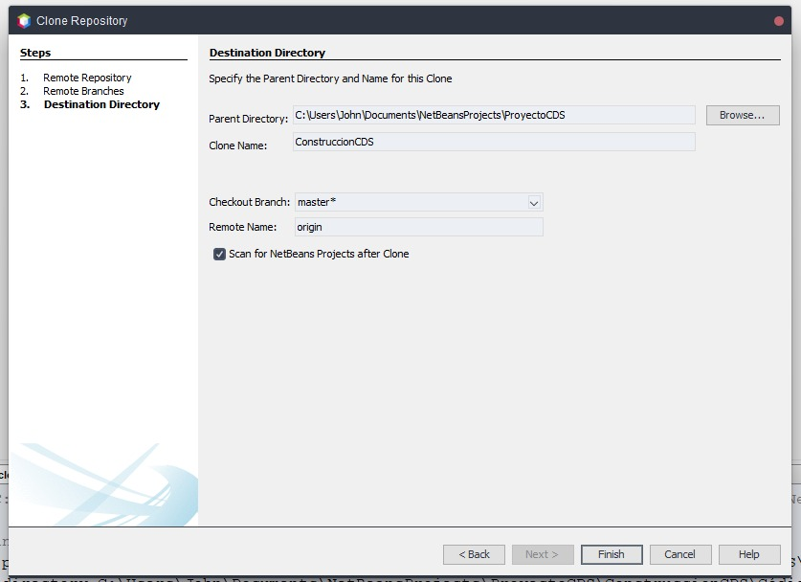

Finalmente tendrá acceso al proyecto y se procede a ejecutar el Main.

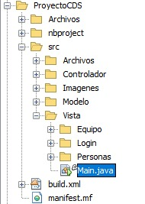

Para la visualización de los Documentos del proyecto desde GitHub, deberá cambiar de branch, de “master” a la carpeta “Archivos”.

